JWI
rDRIGINALITY REPORT

<20% 20%

4%

5%
JCIMILARJTYINDEX
INTERNET SOURCES PUBLICATIONS
STUDENT PAPERS
■IRIMARY SOURCES

www.stttorsina.ac.id
Internet Source

e-journal.iakntarutung.ac.id
{^Internet Source

www.jurnalalqalam.or.id

Internet Source

alkitab.sabda.org
.^Internet Source

repo.sttsetia.ac.id
Internet Source

ejurnal-mapalus-unima.ac.id
^Internet Som 'ce
7i

www.jurnalbia.com
^{lnte}>'net Source

CURRICULUM VITAE
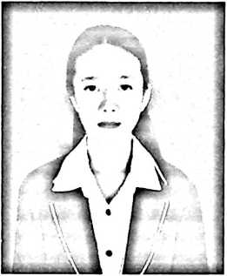
Sindiarti Agian lahir di Rantepao, Kecamatan Rantepao,
Kabupaten Toraja Utara pada tanggal 26 Agustus 1999.
Anak pertama dari kedua bersaudara, dari pasangan
Ayah “Yohanis Agian” dan Ibu “Dermin Agian”.
Adapun jenjang pendidikan formal yang telah penulis
lalui adalah :
- Pada tahun 2004 penulis memulai pendidikan di Taman Kanak-kanak
(TK) Galilea Bontang hingga tamat pada tahun 2005.
- Pada tahun 2005 penulis melanjutkan pendidikan Sekolah Dasar (SD) di
SD Galilea Bontang dan pindah ke Sekolah Dasar Negeri (SDN) SDN
Tinimbo (sekarang SDN 2 Balusu) pada tahun 2009 dan tamat pada
tahun 2011
- Pada tahun 2011 penulis melanjutkan pendidikan Sekolah Menegah
Pertama Negeri (SMPN) di SMPN 2 Balusu dan tamat pada tahun 2014
- Pada tahun 2014 penulis melanjutkan pendidikan Sekolah Menengah
Kejuruan Negeri (SMKN) di SMKN I Rantepao Jurusan Teknik
Komputer dan Jaringan (sekarang SMKN 1 Toraja Utara) pada tahun
2014 dan selesai pada tahun 2017
- Pada tahun 2017 penulis melanjutkan pendidikan ke Perguruan Tinggi di
Institut Agama Kristen Negeri (IAKN) Toraja Fakultas Teologi dan
Sosiologi Kristen, Program Studi Teologi Kristen dan tamat pada tahun
2021.

